COMUNICATO STAMPA
Würth Elektronik presenta il modulo Bluetooth Proteus-III-SPI
Variante contro problemi di prestazioni
Waldenburg (Germania), 6 maggio 2021 – Würth Elektronik presenta il modulo Bluetooth-Low-Energy-5.1 Proteus-III-SPI. Questa variante del comprovato modulo Proteus-III utilizza un’interfaccia SPI invece di un’interfaccia UART. Il nuovo modulo, basato sulla serie di chip Nordic Semiconductor nRF52840, migliora le possibilità dello standard Bluetooth-Low-Energy-5.1 grazie a un’efficienza decisamente maggiore. Con un payload fino a 964 bytes, il modulo offre una capacità di quattro volte superiore rispetto ai principali moduli Bluetooth-Low-Energy. Poiché l’interfaccia SPI consente una velocità di trasmissione dei dati decisamente più elevata rispetto all’interfaccia UART, con una velocità del flusso dei dati end-to-end pari a 1,5 volte superiore, la variante SPI aggira possibili problemi di prestazioni lato applicazione.
La variante Proteus-III-SPI, identica dal punto di vista dell’hardware, rappresenta una soluzione adeguata per applicazioni in cui non è disponibile un’interfaccia UART libera o la velocità del flusso dei dati dell’interfaccia UART non è sufficiente. Un ulteriore vantaggio è dato dal fatto che la variante SPI è più efficiente per quanto riguarda il consumo energetico. Con l’interfaccia SPI i costi dell’integrazione sono leggermente superiori, tuttavia Würth Elektronik mette a disposizione per quest’attività un software development kit connettività wireless.
Con il modulo Bluetooth di soli 8 × 12 × 2 mm con antenna integrata, tecnologia di crittografia e sei pin IO configurabili, Würth Elektronik offre una soluzione interessante per applicazioni IoT e M2M in interfacce per la manutenzione e reti di sensori basate su segnali radio. Una particolarità della innovativa soluzione Würth Elektronik: Proteus-III-SPI offre una buona alternativa alla modalità SPP (Serial Port Profile) per la trasmissione seriale di dati, non più incorporata di serie ma enormemente utile per le applicazioni industriali. È inclusa inoltre una modalità long-range. Proteus-III-SPI è disponibile fin da subito a magazzino senza limite minimo d'ordine.

Immagini disponibili
Le seguenti immagini possono essere scaricate da internet e stampate: http://www.htcm.de/kk/wuerth

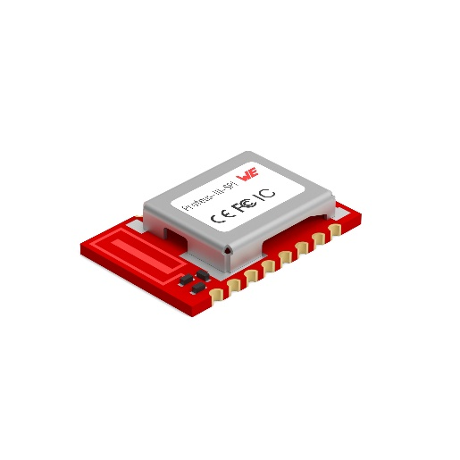Foto di: Würth Elektronik
Modulo Bluetooth-Low-Energy-5.1 Proteus-III-SPI

Informazioni sul gruppo Würth Elektronik eiSos
Il gruppo Würth Elektronik eiSos è produttrice di componenti elettronici ed elettromeccanici per il settore dell'elettronica e lo sviluppo delle tecnologie per soluzioni elettroniche orientate al futuro. Würth Elektronik eiSos è uno dei maggiori produttori europei di componenti passivi, attivo in 50 Paesi, con stabilimenti in Europa, Asia e America settentrionale che riforniscono una clientela sempre crescente a livello mondiale.
La gamma di prodotti comprende componenti per la compatibilità elettromagnetica (CEM), induttori, trasduttori, componenti HF, varistori, condensatori, resistenze, quarzi, oscillatori, moduli d'alimentazione, trasformatori di energia wireless, LED, sensori, connettori, elementi per la fornitura di corrente, tasti e interruttori, tecniche di connessione, portafusibili e soluzioni per la trasmissione di dati wireless.
La disponibilità a magazzino di tutti i componenti del catalogo senza limite minimo d'ordine, i campioni gratuiti e l'elevato supporto dei nostri dipendenti specializzati e addetti alle vendite così come la vasta scelta di strumenti caratterizzano l'orientamento all'assistenza dell'impresa, unico nel suo genere.
Con la partnership tecnologica con la squadra di Formula E Audi Sport ABT Schaeffler ed il suo supporto alle corse Formula student, il gruppo imprenditoriale mostra la sua forza innovativa nel settore della mobilità elettrica (www.we-speed-up-the-future.com).
Würth Elektronik fa parte del gruppo Würth, leader mondiale nelle tecniche di montaggio e di fissaggio. L'azienda offre impiego a 7300 dipendenti e nel 2020 ha registrato un fatturato di 823 milioni di Euro.
Würth Elektronik: more than you expect!
Per ulteriori informazioni consultare il sito www.we-online.com

Per ulteriori informazioni:  Würth Elektronik eiSos GmbH & Co. KG  Sarah Hurst  Max-Eyth-Strasse 1  74638 Waldenburg  Germania  Telefono: +49 7942 945-5186  E-Mail: sarah.hurst@we-online.de  www.we-online.de | Contatto per la stampa:  HighTech communications GmbH  Brigitte Basilio  Brunhamstrasse 21  81249 München  Germania  Telefono: +49 89 500778-20  Fax: +49 89 500778-77  E-Mail: b.basilio@htcm.de  www.htcm.de

